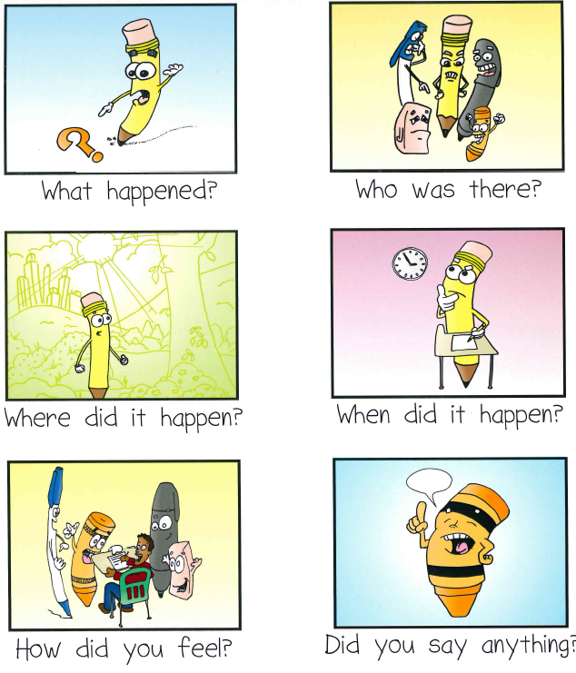

☺ 😐 ☹

! ? .

Sp ac es

me

Aa